

这个代码

OLED—32ZE板子

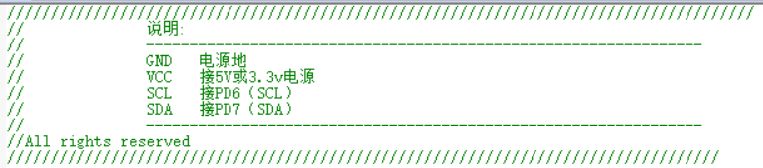

代码定义

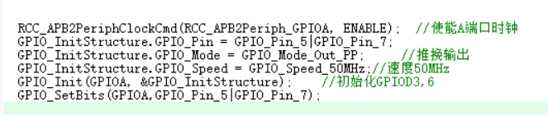

超声测距—32ZE板子

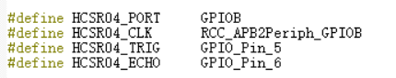

32ZE—OpenMV

不确定用的哪个中断，，看代码是有1的处理，先接1

openmv的P5接32PA9，openmv的P4接32PA10

中断1

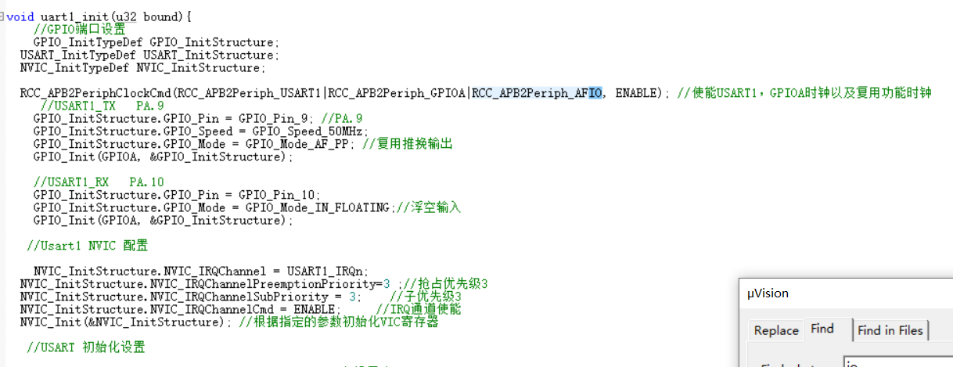

中断3

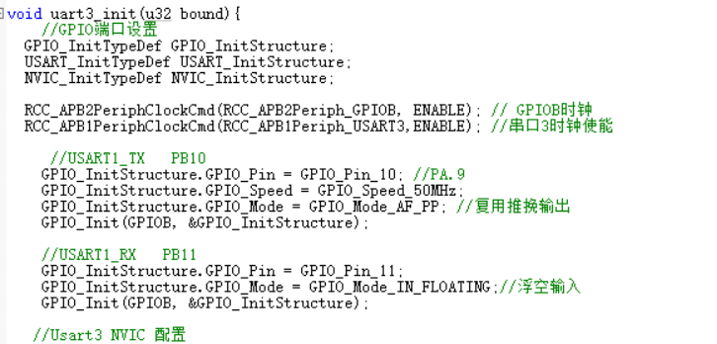

openmv



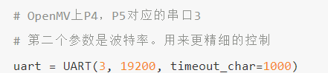

openmv---舵机



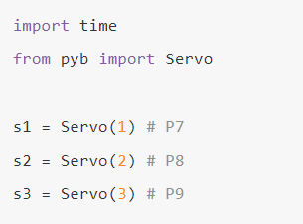

openmv---按钮

